МІНІСТЕРСТВО ОСВІТИ І НАУКИ УКРАЇНИ

Національний аерокосмічний університет
«Харківський авіаційний інститут»

Факультет радіоелектроніки, комп’ютерних систем та інфокомунікацій

Кафедра комп’ютерних систем, мереж і кібербезпеки

ПРАКТИЧНА РОБОТА № 2
з курсу: | «Теорія та технології розроблення безпечних розподілених систем»
 | (назва дисципліни)
на тему: | «Getting started with AWS EC2»

Виконав (ла): | Студент(ка) курсу «5» групи № 555i
Галузь знань: | 12 Інформаційні технології
 | (код та найменування)
Спеціальність: | F5 Кібербезпека
 | та захист інформації
 | (код та найменування)
 | Проценко Д.І.
 | (прізвище та ініціали студента (ки))
Керівник: | Карпенко А.С.
 | (прізвище та ініціали керівника)
 | (національна шкала)
Оцінка:
 | (кількість балів)
 | (ECTS)

Харків – 2025
Завдання 1 – Налаштування Windows server

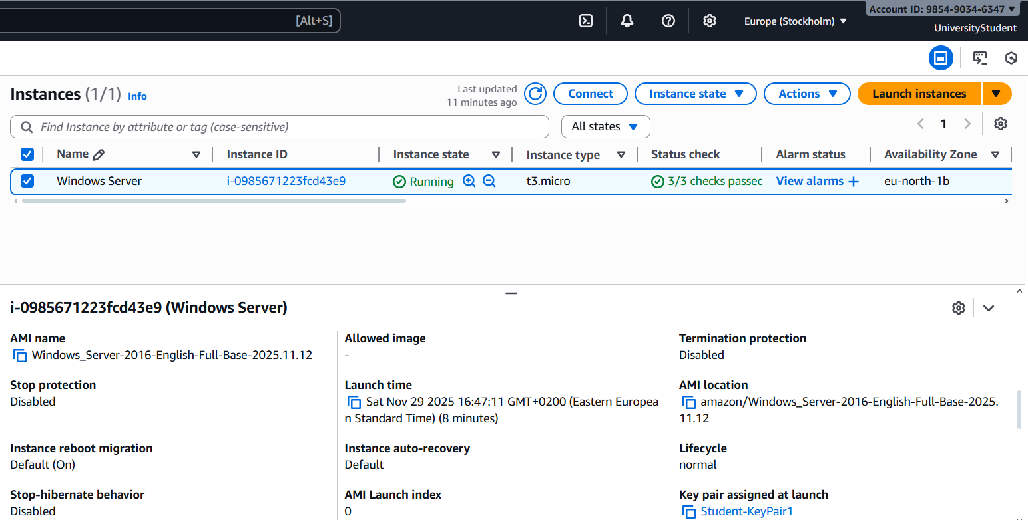
Рисунок 1 – Конфігурація серверу

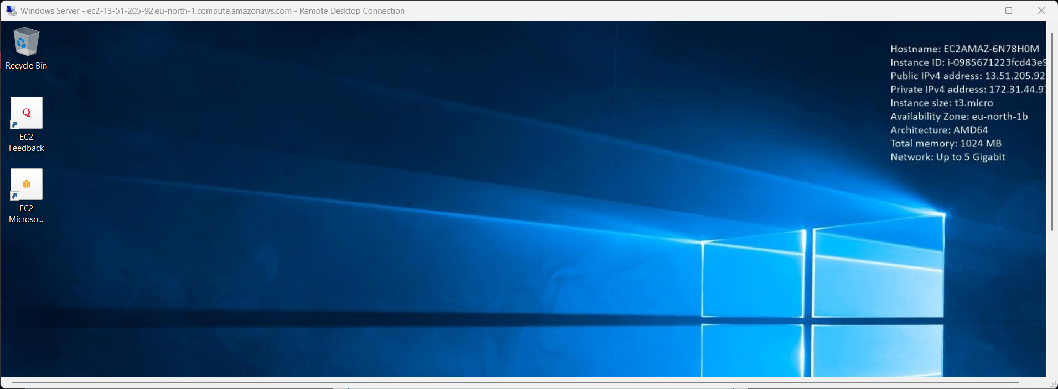
Рисунок 2 – Активне підключення за допомогою RDP
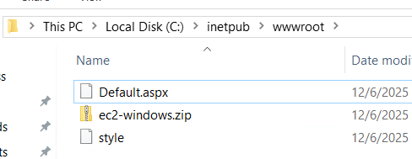
Рисунок 3 – Вмістилище створеної директорі а допомогою скрипта
Завдання 2 - Налаштування Linux server
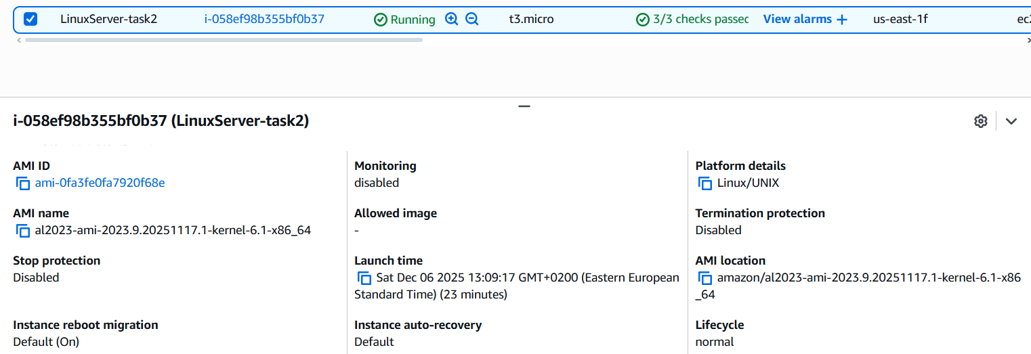
Рисунок 4 - Конфігурація Linux сервера
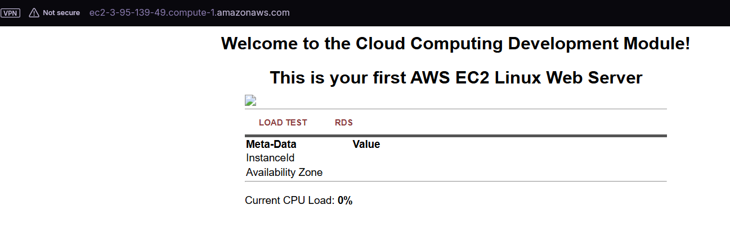
Рисунок 5 – Базова сторінка підключення
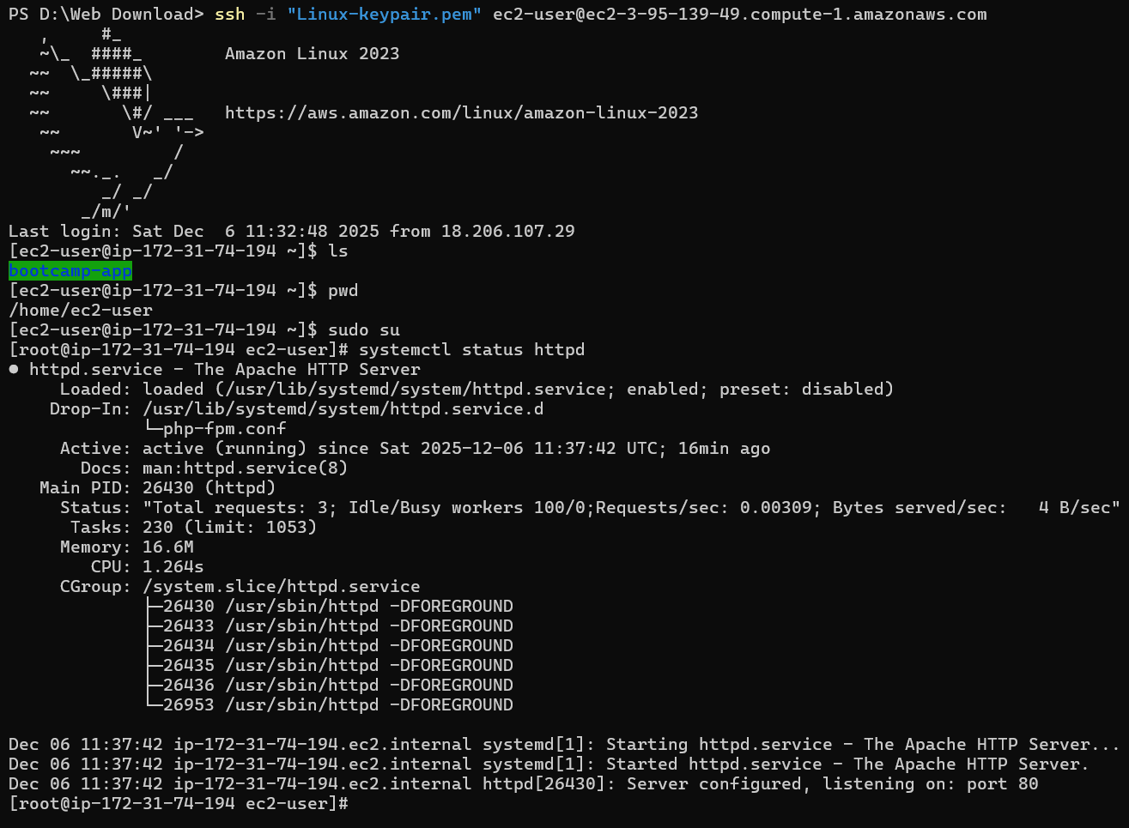
Рисунок 6 – Підключення до серверу за допомогою ssh

